新龙湖大二班今日动态
2025年3月4日
出勤：今天来园人数31人,陆忻妍、杨景言、朱诗涵、郑丽莎请假
一、晨间来园：
今天是孩子们开学的第一天，小朋友们入园后主动和老师、小朋友们打招呼说早上好，区域根据自己的需求进行游戏，很棒哦。
二、区域活动
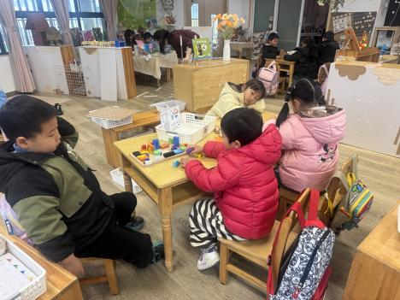  俄罗斯方块是有技巧的哦。 | 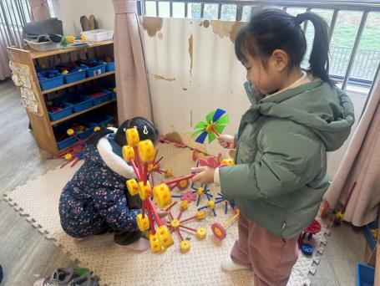我们越来越会合作了。 | 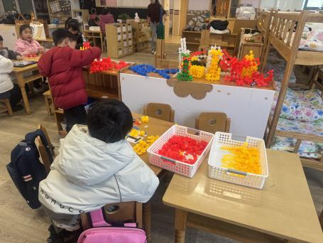来一起建构作品吧。
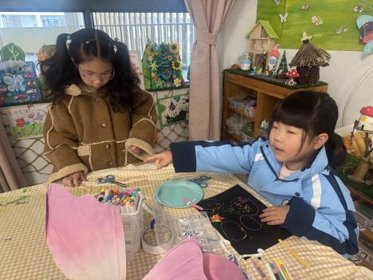  美工区的作品可以丰富一点。 | 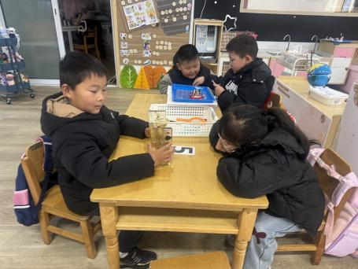  你看我的电路。 | 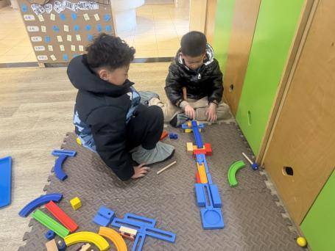  过山车轨道开始动工。

三、集体活动
语言：上学第一天
这是一则生动有趣，具有教育意义的故事，它讲述了调皮可爱的小猴子第一天上学发生的事情，如时间观念不强导致迟到，上课小便或憋尿、玩玩具。故事内容既贴近幼儿生活，又易于幼儿理解，而且贯穿了作为一名小学生的基本规范内容，能使幼儿从中受到启发，并展开想象，便于幼儿在理解故事内容的基础上续编故事。
大班的孩子对图片的理解能力有了很大的提高，他们接触过续编故事，大部分孩子能根据故事情节的发展以及故事里的一些线索、进行一定的推理和表述，但是有的孩子续编故事时往往语句简单，缺乏想象，词汇量不丰富，有的孩子羞于表达，或者表达不够完整，个别孩子会脱离故事情境续编故事，需要引导和鼓励。王翊行、冯皓辰、张佳妮、张琳晞、李雨萱、臧宇朋、栾晞纯、邹羽晗、冯钰源、于锦楠、万晞文、张轩睿、李一阳、金芳伊、孙贝牙、张睿宸、郁明泽、袁明楷、赵天羽、黄钰洁、蔡晗熙、韩文雅、陈悦、朱明曦、高茗昀、王思宸、陈宇航、祝沈其、李沐荞、钱欣悦、孙艺菲、李金瑶都能够理解故事内容，能清楚连贯地表达自己的观点，续编故事，初步了解小学生的学习和生活常规，萌发做小学生愿望。
四、生活活动：
今天的早点：牛奶、饼干、奶酪棒
今天的午餐：竹荪鹅肉煲、花菜炒肉丝、罗宋汤、小米饭
今天的水果：砂糖橘、椰汁马蹄爆爆珠汤
今天的点心：三鲜蒸饺
小朋友们整体的午睡情况都很好，早早的就进入梦乡啦！孩子们吃饭的状况比以前有进步，饭菜孩子们都很喜欢吃，全部吃光哦！

- 温馨提示：
1.请各位家长注意来园、返园的路上安全哦，来离园接送请按照门口的秩序排队哦。
2.早晨入园时间是8点，家长们不要过早送孩子在门口等待哦。

